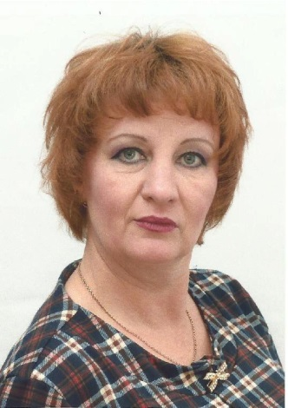

с.Новопичугово ул. Ленина д.53

тел. 8 906 906 19 07

АРХИПОВА ЛАРИСА АНАТОЛЬЕВНА

Ответственная за ул.Ленина

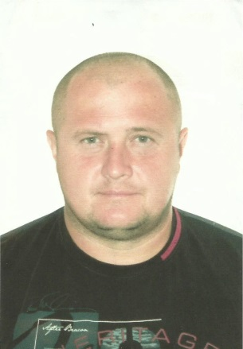

БОНДАРЕНКО АЛЕКСЕЙ БОРИСОВИЧ

Ответственный за ул.Трактовая

С.Новопичугово ул. Трактовая д.18

Тел. 8 903 932 84 29

БОН

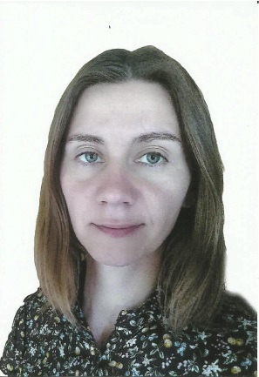

С.Новопичугово ул. Луговая д. 19

Тел 8 993 014 66 01

Ответственная ул.Луговая, Морская

ДОЛГОПОЛОВА ВИКТОРИЯ-ЮЛИЯ КОНТСНТИНОВНА

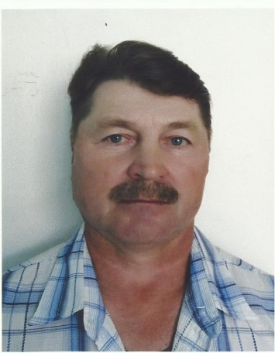

С.Новопичугово ул. Советская д.9 кв.1

Тел. 8 903 999 79 22

Председатель Совета Депутатов

КАРЧИН НИКОЛАЙ ГЕОРГИЕВИЧ

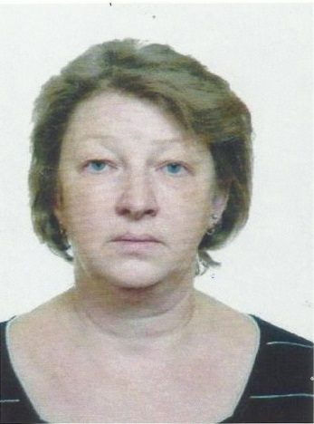

С.Новопичугово ул.Кирова д.14

Тел. 8 913 917 79 94

Ответственная ул.Кирова, пер.Речной

КОРОБОВА ЕКАТЕРИНА ВИКТОРОВНА

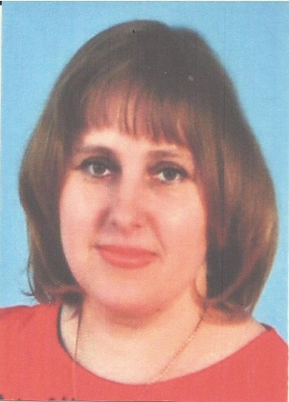

С.Новопичугово ул.Мира д.43

Тел. 8 983 120 83 43

Ответственная ул.Набережная ,пер.Конечный

МУХАМЕДЖАНОВА ТАТЬЯНА СЕРГЕЕВНА

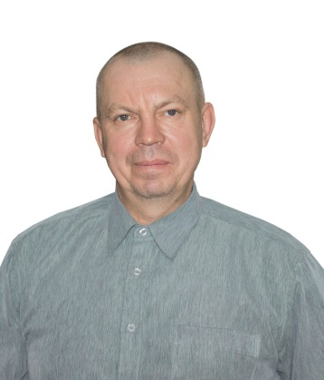

С.Новопичугово ул.Трактовая д. 35

Тел. 8 983 125 66 90

Ответственный ул.Полевая

СУРКОВ АНАТОЛИЙ ЮРЬЕВИЧ

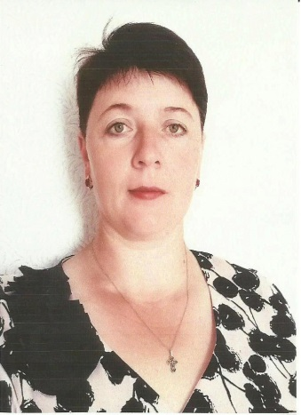

С.Новопичугово ул. Мира д.35

Тел. 8 963 947 50 17 (заместитель председателя Совета Депутатов)

Ответственная ул.Мира

ФОГЕЛЬ АННА СТАНИСЛАВОВНА

заме

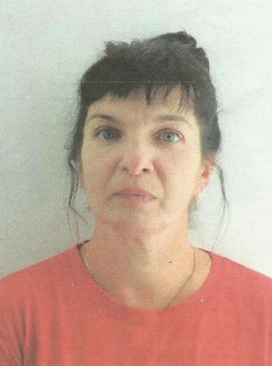

С.Новопичугово пер.Конечный д. 1/3

Тел. 8 913 390 97 18

Ответственная ул.Советская

НОСАНОВА НАТАЛЬЯ ПЕТРОВНА

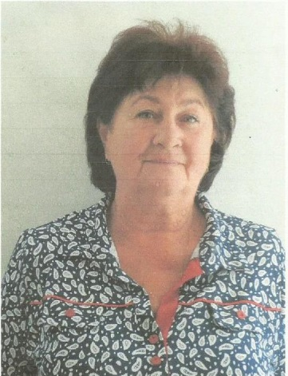

С.Новопичугово ул. Школьная д.26 кв. 8

Тел. 8 913 009 12 25

Ответственная ул.Школьная

АКУЛОВА ГАЛИНА СЕРГЕЕВНА

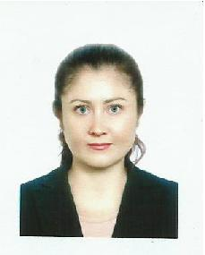

С.Новопичугово ул. Трактовая д.72

Тел. 8 913 766 87 50

Ответственная ул.Новая, Сосновая

РАТУШЕНКО АННА СЕРГЕЕВНА